5 GUÍA

“LESIONES EN EL DEPORTE”
Unidad 1: Desarrollar Resistencia Cardiovascular, Fuerza Muscular, Flexibilidad y Velocidad
Educación Física y Salud
Prof. Daniela Fuentes Faúndez

Nombre: ______________________________________________________

Curso: ____________________________ Fecha: _____________________

OA3: Vida Activa y Saludable OA 3: Diseñar y aplicar un plan de entrenamiento personal para alcanzar una condición física saludable, desarrollando la resistencia cardiovascular, la fuerza muscular, la velocidad y la flexibilidad, considerando: • tiempo asignado para el plan de entrenamiento (por ejemplo: 4 a 6 semanas) • frecuencia, intensidad, tiempo de duración y recuperación, progresión y tipo de ejercicio • niveles de condición física al iniciar el plan de entrenamiento • actividades físicas que sean de interés personal y contribuyan a mejorar la condición física • ingesta y gasto calórico. Conocer y aplicar, los distintos conocimientos relacionado a la prevención de lesiones en el deporte.

INSTRUCCIONES: Lea, analice y responda las preguntas.

“LESIONES EN EL DEPORTE”

Indicadores de adecuación y Riesgo al Ejercicio Físico
El lado negativo del deporte se encuentra sin duda en las lesiones deportivas. Conviene saber cómo podemos evitar estos inconvenientes o, al menos, si ya se han producido, conocer la mejor manera de recuperarnos en el menor tiempo posible.
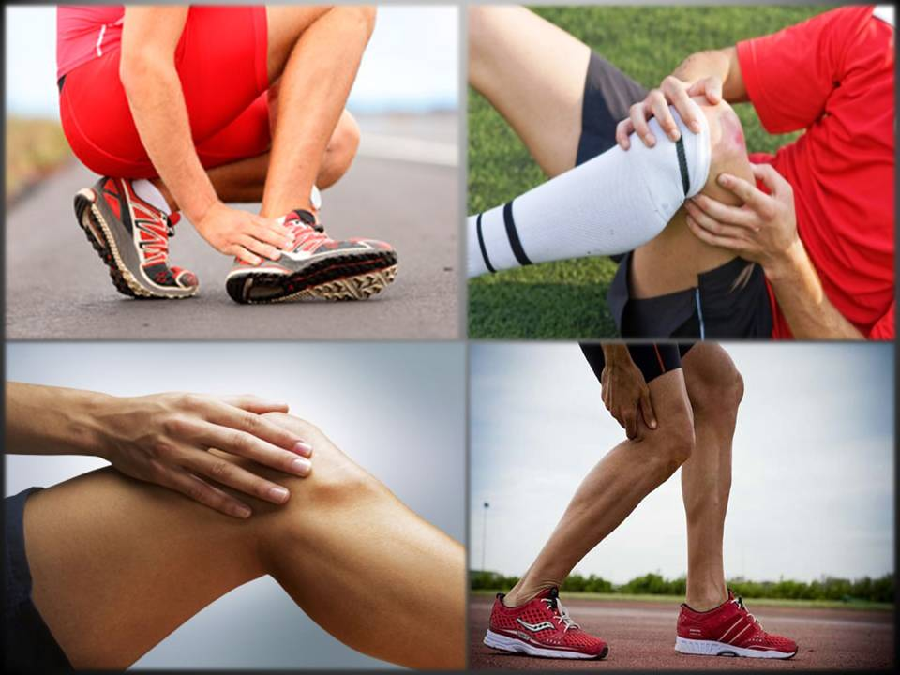
Las lesiones deportivas pueden darse tanto en la actividad física recreativa como en la de competición. Aunque muchas se producen por accidentes esporádicos, hay que tener en cuenta que hay varios factores que predisponen a las lesiones musculares, tendinosas y óseas.

- Causas de lesión propias del deportista:

Algunas causas de lesiones vienen provocadas por factores de riesgo relacionados con el propio deportista:

a) Valoración médico deportiva:
En este punto se debe de valorar el estado de salud de la persona y la condición física que posee. El estado de salud se valora mediante una anamnesis (estudio de los antecedentes), exámenes clínicos y de laboratorio. La evaluación de la condición física consiste en valorar el metabolismo del individuo, la velocidad, la fuerza, la flexibilidad, el equilibrio, la coordinación, la personalidad, la motivación, etc.
La flexibilidad articular es la combinación de la movilidad articular, la fuerza, la coordinación y la apreciación de la posición y el equilibrio.
No es igual en todas las articulaciones, se va perdiendo con la edad y suele destacar en mujeres. Es importante desarrollarla para mejorar el rendimiento y evitar lesiones.
Los ejercicios de flexibilidad suelen estar incluidos en la fase de calentamiento, en la de enfriamiento y, sobre todo, en períodos de entrenamiento intensivo.

b) Entrenamiento:
El calentamiento está pensado para preparar al organismo a la actividad física. Cumple las funciones de evitar lesiones y mejorar el rendimiento deportivo. Permite una mejor precisión en la ejecución y optimiza la coordinación.
En reposo, el flujo de la sangre dirigida a los músculos es bajo pero, con la actividad, el flujo sanguíneo aumenta a medida que los vasos se van abriendo, preparando a los músculos para el ejercicio que se va a realizar.
Es preciso realizar ejercicios de estiramiento de los distintos grupos musculares.
El entrenamiento es el proceso que practicado de forma regular y progresiva conduce a la denominada “forma física”. El ejercicio regular preserva la fortaleza del tejido conjuntivo y retrasa la degeneración propia del paso de los años.
La inactividad hace más rígidos a los tendones y a los ligamentos, por lo que se pueden lesionar con más facilidad.
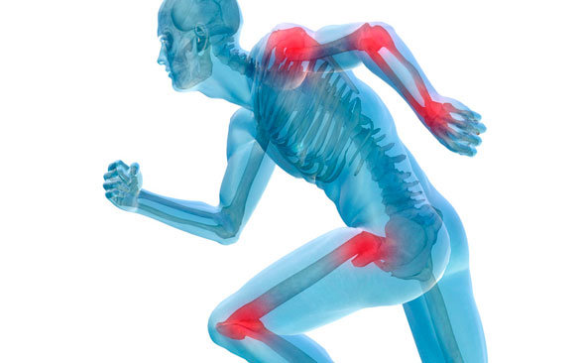

c) Hábitos higiénico-dietéticos
Una alimentación adecuada, con el aporte suficiente de los nutrientes esenciales, acorde siempre a la edad, al sexo, al tipo y duración de la actividad, retrasa la aparición de fatiga, al mismo tiempo que permite un buen desarrollo del ejercicio físico.
Los alimentos se clasifican en:
- Macronutrientes: glúcidos o hidratos de carbono, lípidos y proteínas.
- Micronutrientes: vitaminas y minerales.
- Agua.
La deshidratación afecta a la salud y al rendimiento físico. La necesidad de agua es de 1500-2500 ml/día para un individuo que no realiza ejercicio físico y en un clima templado. Por tanto, si se realiza una actividad física regular, la necesidad aumenta en función de la duración e intensidad de la misma.
El deportista en los días calurosos debe tratar de mantenerse bien hidratado antes, durante y después de la actividad física.
Para asegurar una buena hidratación:
- Beber 500 ml dos horas antes de la actividad.
- Beber 125-250 ml cada 15 minutos durante la actividad.
- Beber 750 ml por cada 500 gr de pérdida de peso.

d) Preparación psicológica
Se tratan temas como la relación que existe con el entrenador, el control de la tensión mental, la unidad del grupo y la concentración.

- Causas de lesión ajenas del deportista:
Algunos elementos externos al deportista pueden favorecer o evitar la aparición de lesiones. Aquí tienes los más importantes:

a) Equipo deportivo
Consta de calzado deportivo y ropa deportiva. Más allá de las modas, es importante que estos elementos estén adecuados a nuestras características físicas (especialmente el calzado, en cuanto al tipo de pisada que tengamos), al deporte que vayamos a realizar y a las condiciones climáticas del lugar donde vayamos a practicar ejercicio.
Dependiendo del tipo de deporte a practicar hay que saber hacer una buena elección, ya que se debe evitar utilizar las mismas zapatillas para diferentes actividades físicas (por ejemplo, unas zapatillas de tenis no sirven para hacer atletismo y viceversa).
Para adquirir un buen calzado se debe tener en cuenta:
- Debe resultar cómodo.
- Que se ajuste a la piel.
- Los dedos deben poder flexionarse con facilidad.
- No han de ser demasiados anchos para que no salgan arrugas.
- El talón debe adaptarse perfectamente a la talonera.
- Ha de tener una buena amortiguación.
- Que sea lo más ligero posible.
- Ha de aportar estabilidad al pie, para evitar que el pie sufra malos apoyos.

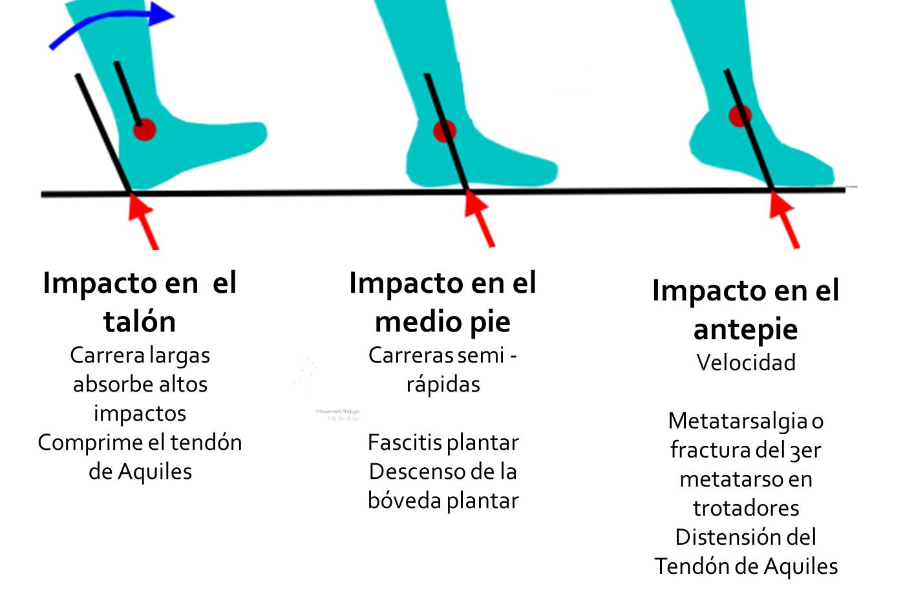

b) Vendajes y refuerzos funcionales
Son dispositivos especiales, protecciones o refuerzos funcionales cuya misión es evitar lesiones, que dispersan la energía de los impactos sin interferir en el gesto deportivo. Están hechas de material resistente y preparadas en función del lugar que van a ocupar. Los más corrientes son: cascos, protectores bucales, protectores genitales, petos rígidos, rodilleras, coderas, acolchados para hombros, caderas, y vendajes y protectores locales. Son indispensables en deportes como el hockey hielo, el boxeo, el ciclismo de velocidad, el béisbol o el esgrima entre otros.

c) Instalaciones deportivas
Tanto si realizas ejercicio por tu cuenta como si acudes a un centro o club deportivo pagando por utilizar sus instalaciones, asegúrate que éstas están en perfectas condiciones para evitar caídas, resbalones o tropiezos inesperados. Si algún elemento no cumple con las medidas de seguridad necesarias para evitar accidentes, comunícaselo a los responsables de las instalaciones para prevenir males mayores.

e) Condiciones climáticas
Demasiado frío o demasiado calor no son buenos amigos para practicar deporte. Un exceso de humedad puede provocar deshidratación, desmayos… igualmente pueden darse casos de quemaduras por el sol (maratón, deporte de agua), congelación en extremidades (montañismo), resbalones o caídas por culpa de un pavimento mojado o helado, etcétera. Si vas a entrenar o competir en condiciones adversas conviene que nos hayamos preparado antes para hacerlo, que llevemos el material y la protección adecuada para hacer frente a esas inclemencias climáticas o asegurarnos de que hay un equipo médico de apoyo en caso de que ocurriera algún tipo de problema.

Responda las siguientes preguntas:

1.- Según lo leído en la guía, ¿Por qué infiere los hábitos de higiene-dietéticos, en evitar lesiones deportivas?

2.- ¿Cuáles son las características de un buen calzado deportivo? menciónalas

3.- ¿Por qué el calentamiento es importante, para prevenir posibles lesiones?

4.- Durante el desarrollo de alguna actividad deportiva, haz sufrido alguna lesión, explica si fue una lesión propia o externa.

5.- ¿Cuál sería la importancia del entrenamiento deportivo, en evitar futuras lesiones?

6.- Realizar una exposición no más de 7 minutos sobre el Plan de Entrenamiento trabajado en la guía número 3 y 4, apoyarse en el contenido de las 5 guías entregadas. Debes enviar el video al whatsapp +56986456449 con fecha límite: Miércoles 22 de julio. Puede apoyarse de un power Paint, cartulina, etc.

7.- Enviar Guías realizadas al correo danyfuentes.faundez@gmail.com hasta el viernes 24 de julio. Los que tienen las guías en formato papel deben enviar fotos al mismo correo.

